回 覧

無責任な飼い主によって、家の前や公園や道路など犬のふん尿の放置、悪臭、汚れで困っているとの苦情が多く寄せられています。
ふん尿等を適正に処理し、他人に迷惑を掛けないように努めることは飼い主の責任です。
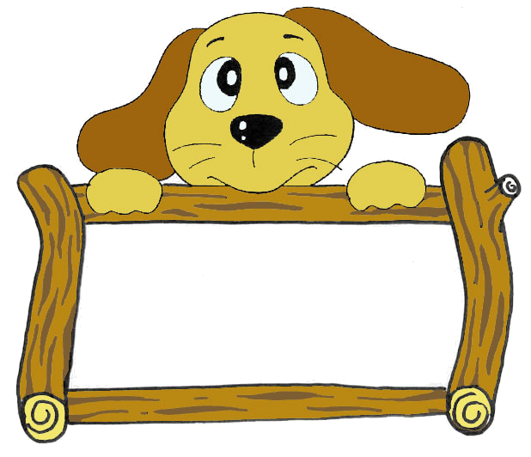
「ただ餌を与えているだけで後のことは一切関係ない！」といった自分勝手な行動は慎むようお願い致します。

①自分自身が新しい飼い主となって、自宅等で最後まで世話をする。
②きちんと飼ってくれる里親を探す。
③いったん保護し、不妊手術を行うなど頭数が増えないような処置をして元の場所に戻す。
④猫がいる場所に専用トイレを設置するとともに、周辺をこま動物由来感染症対策（狂犬病予防を含む）技術研修会めに清掃して悪臭発生を防ぐ。

犬のふんは袋等に入れて必ず持ち帰ること。
◆あらかじめビニール袋や市販の専用袋等を用意しておこう。
持ち帰ったふんは、可燃ゴミとして出すなど適正に処理すること。
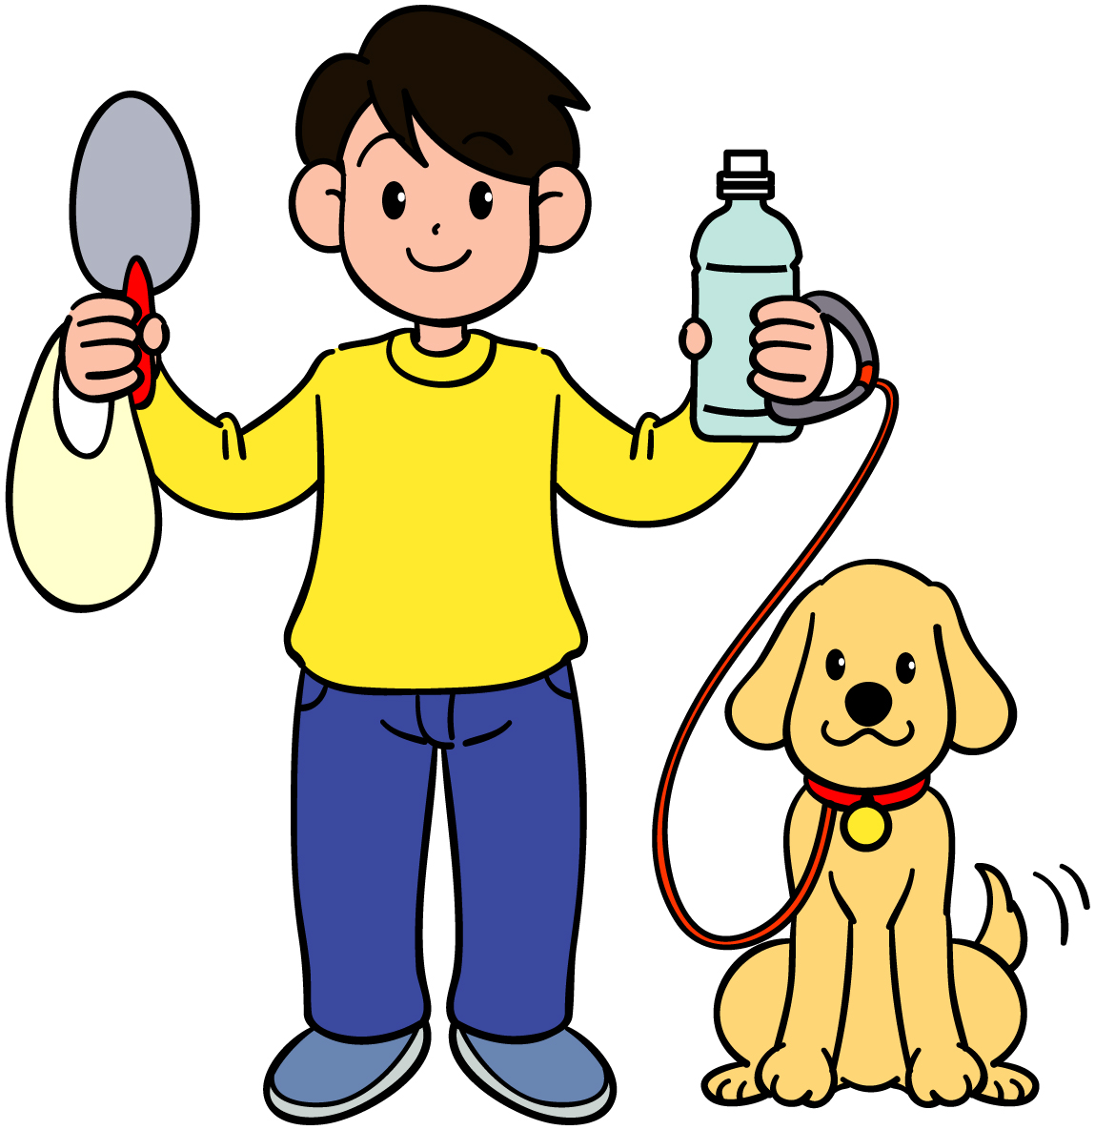
また、犬のマーキングのおしっこはさせないことが大切！
飼い主は犬がしそうになっても立ち止まることなくどんどん歩こう。
散歩中におしっこをしたら水で流しましょう。
◆おしっこのそのまま放置は悪臭の原因！
犬がおしっこをしたら、水を入れたペットボトルなどを持参し、
しっかりながすこと。
◆他人の家の敷地内や他人の所有地では絶対にさせないこと。

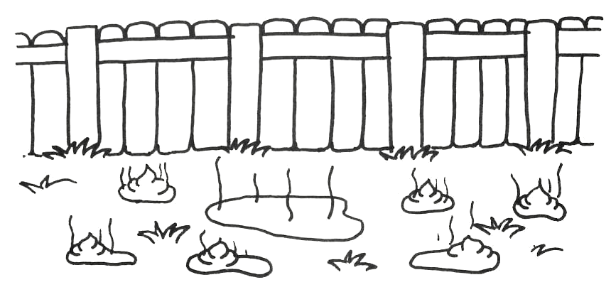
近隣の方に悪臭で迷惑を掛けないように、速やかに片付けること。
また、室内でさせる場合も臭いに気を配ること。
特に夏場は窓を開ける機会も多いので要注意！
放置されたまま…

お問い合わせ先
愛知県動物保護管理センター（本所） ℡（０５６５）５８－２３２３
知立市環境課 ℡（０５６６）９５－０１５４

